重庆药交所交易平台

疫苗会员注册操作手册
目 录

第一章 买方会员注册 2
第一节 注册并完善资料 3
第二节 会员资料变更 8
第二章 卖方会员注册 11
第一节 注册并完善资料 11
第二节 会员资料变更 19
第三章 附件 21

第一章 买方会员注册

第一节 注册并完善资料
注册前须知：各级疾病预防控制机构（简称疾控机构）需注册为平台中的“买方会员-公立医院”。
业务介绍
1、未注册会员申请注册--账号申请成功--登录平台--完善资料并办理入市协议--CA办理--提交审核--审核通过后完成会员注册
2、已注册会员插入CA--输入用户名和密码，并同时输入PIN码--完成登录
操作流程
▄申请注册
按要求填写资料完成账号申请，申请成功后，进入资料完善环节。
初次申请会员，请输入www.yjsds.com 登录地址，点击网页右上角“注册”,填写账号信息后，阅读并同意《入市协议》，点击“注册”按钮。
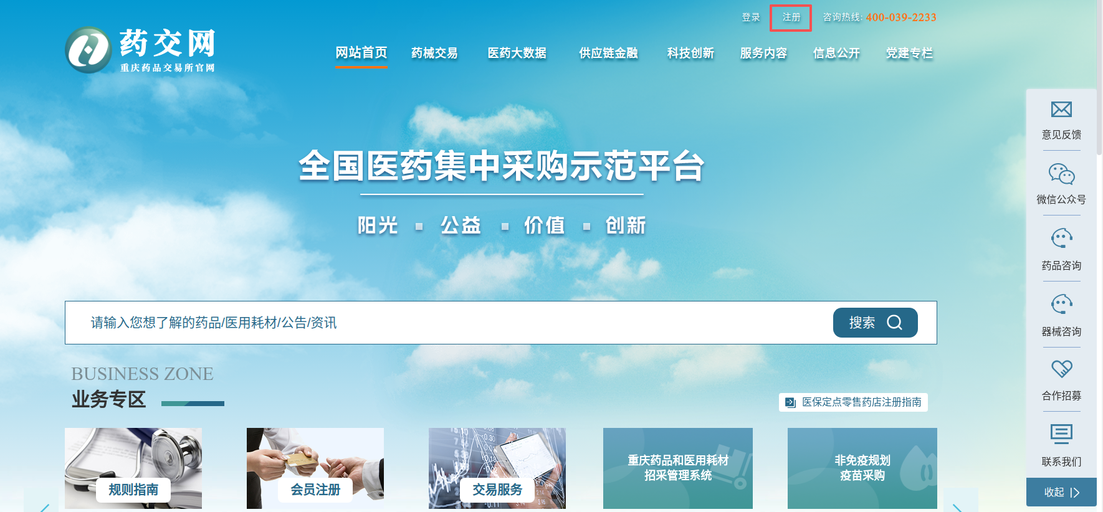
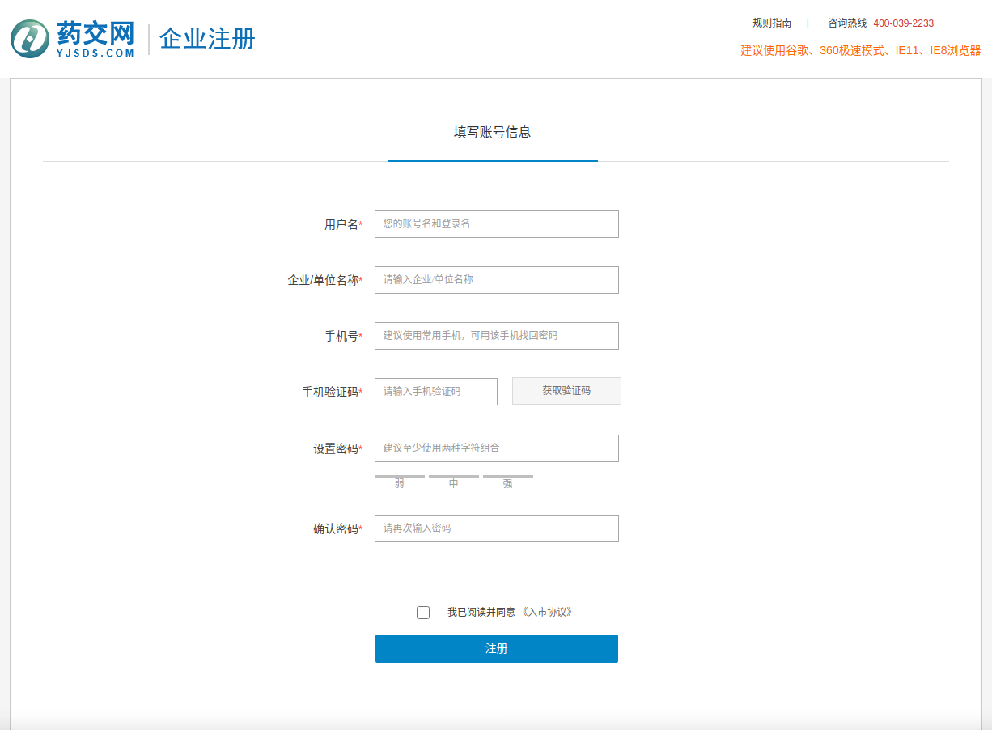
账号申请成功如下图:
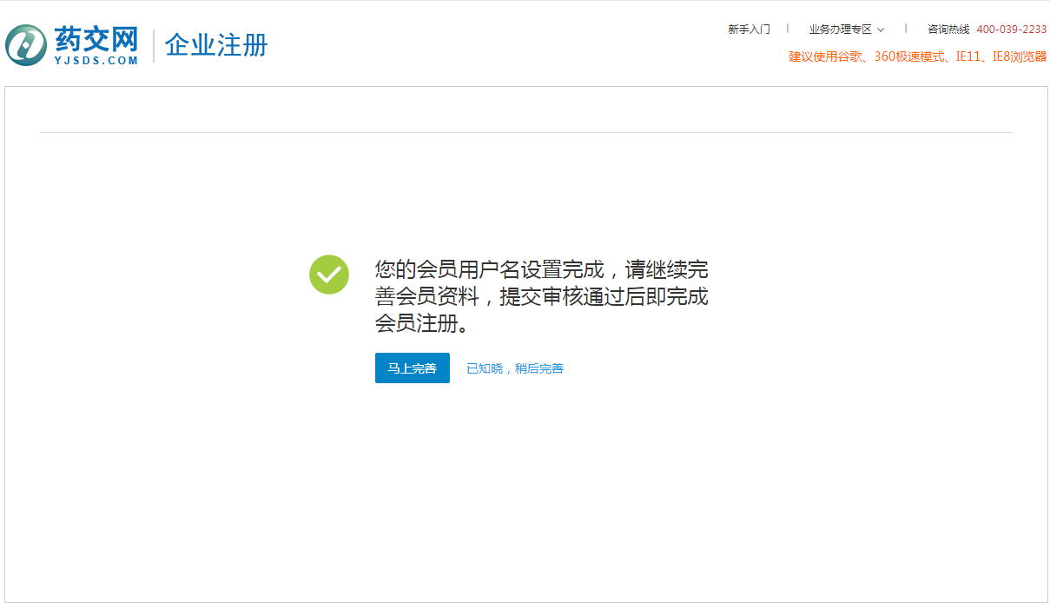
▄完善资料
完善资料的同时需同步办理入市协议和CA，一并提交审核，其中CA在东方中讯官网办理。
- 材料准备
法定代表人授权书 | 按模版要求准备纸质材料及电子扫描件
入市协议 | 按模版要求准备纸质材料及电子扫描件
《医疗机构执业许可证》 | 准备原件电子扫描件
《事业单位法人证书》 | 准备原件电子扫描件
委托代理人身份证 | 准备正反面原件电子扫描件、手持身份证照片
注：材料模版详见手册第三章或在平台填报页面旁下载。
2、新账号需完善会员相关资料。
第一步：首次登录成功后，默认进入账号管理服务包-会员信息-业务类型管理页，选择业务类型为“买方会员”-“公立医院”点击“保存”。如下图:
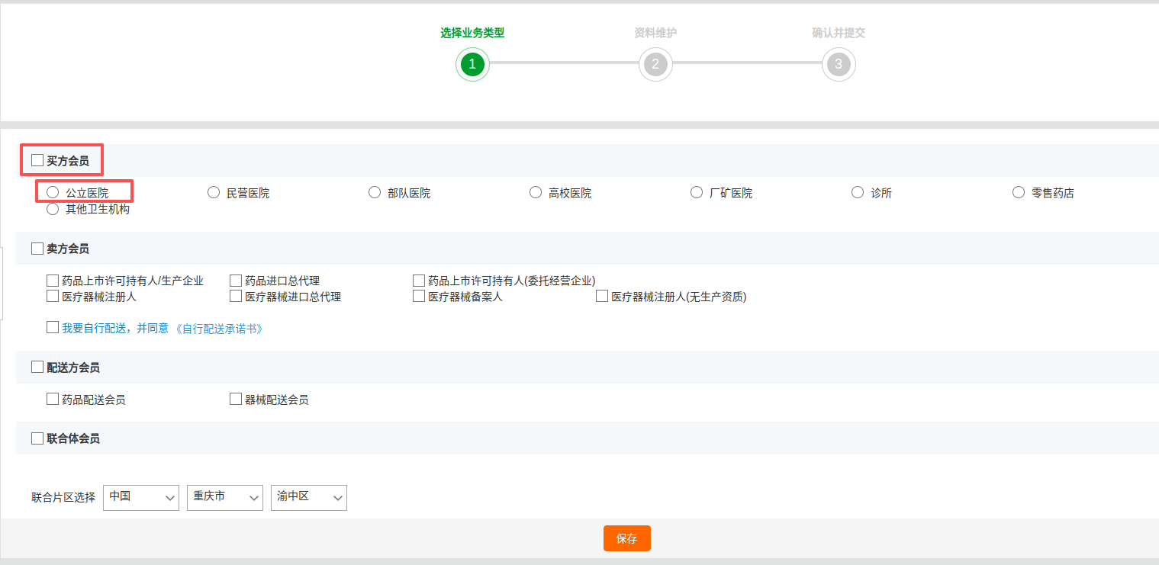
第二步:资料维护。选择业务类型保存后，进入资料维护界面。依次填写“基本信息”、“账号联系人”、“企业法人”、“委托代理人”和“买方资质”。每个步骤填写完后，点击“保存并下一步”。
基本信息填写举例如下图：
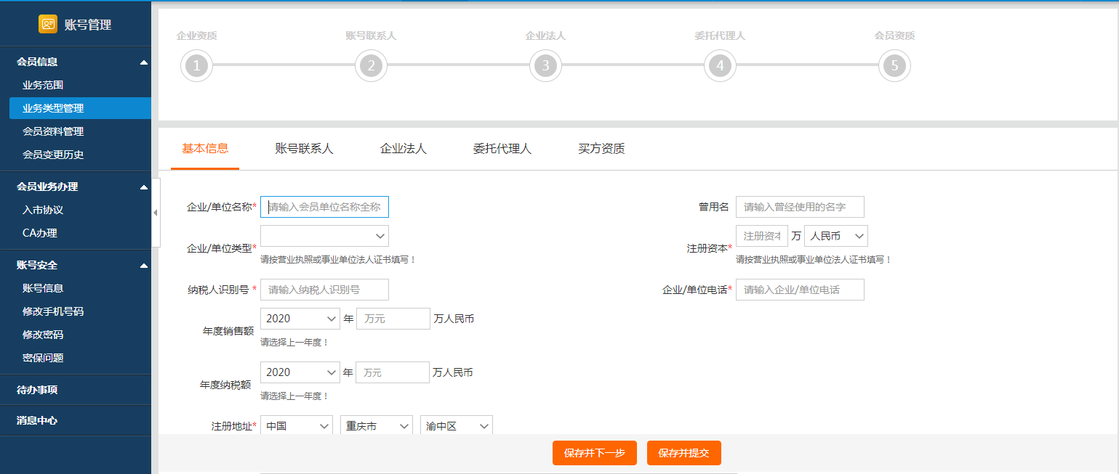
账号联系人填写举例如下图：
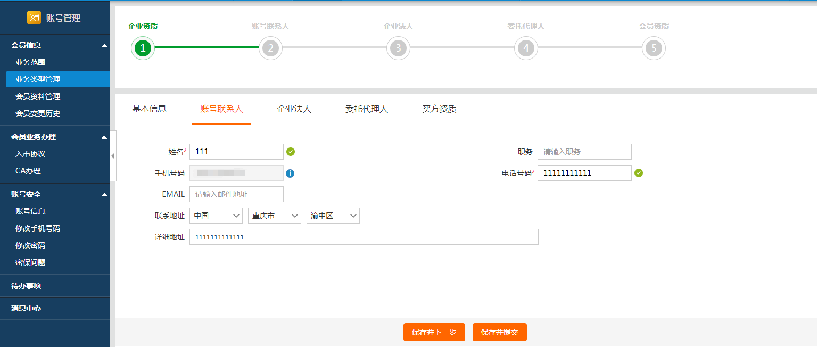
企业法人填写举例如下图：
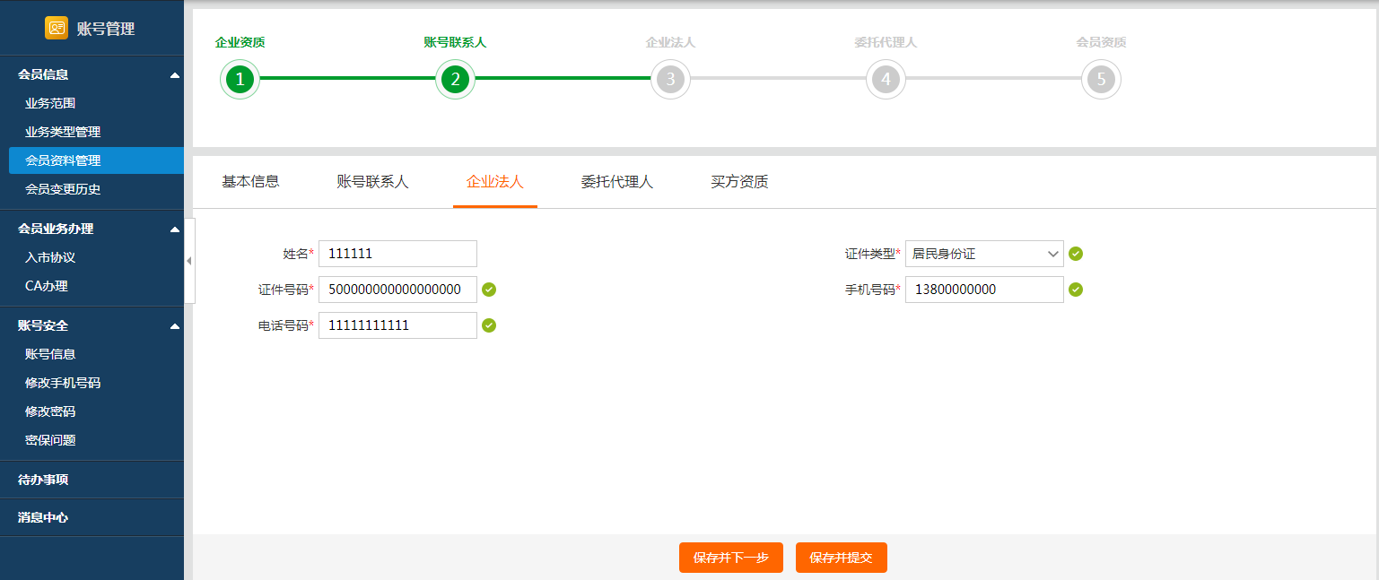
委托代理人填写举例如下图：
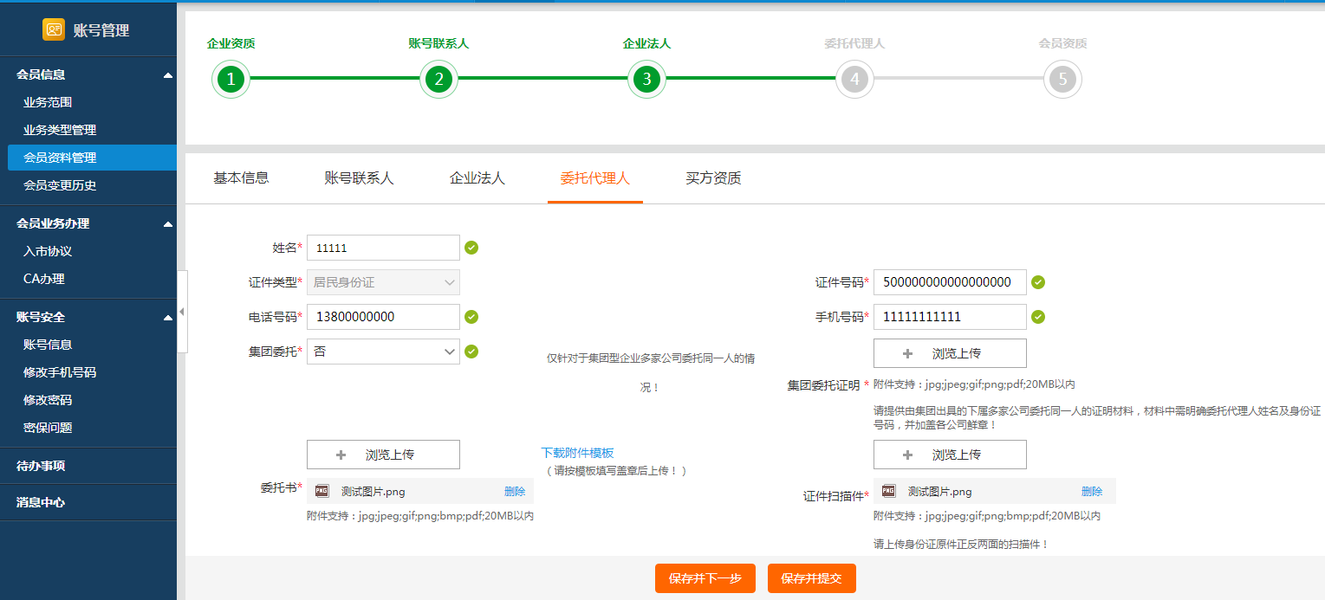
买方资质填写举例如下图：
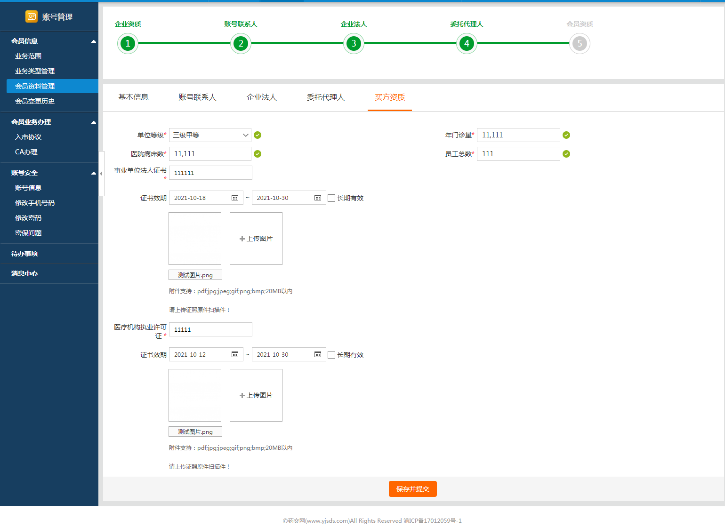
第三步：点击“保存并提交”按钮，新账号的资料完善已完成，等待平台审核，同时在线提交入市协议和申请CA办理。
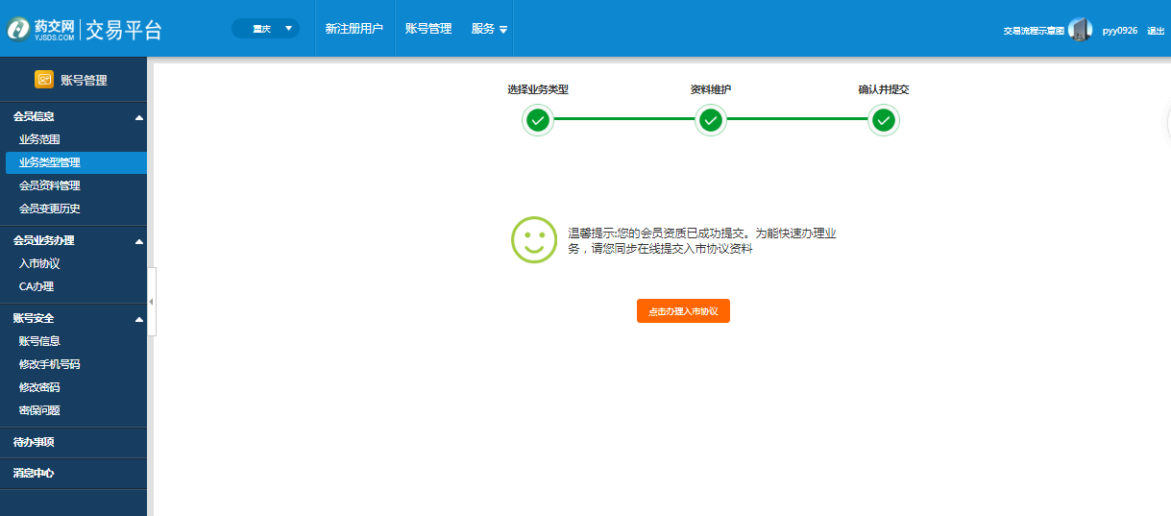
第四步：入市协议办理。依次点击“会员业务办理”-“入市协议”。按要求准备上述材料上传，填写相关信息，点击“提交”按钮。
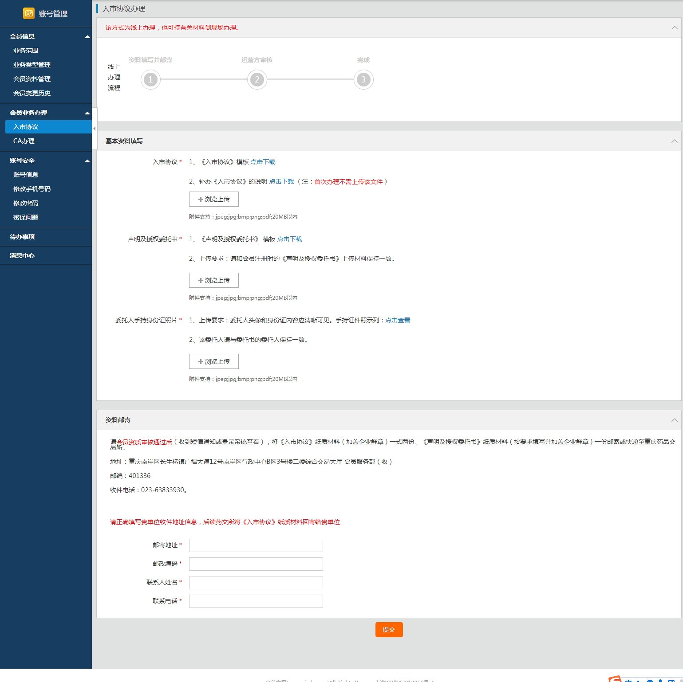
第五步：会员资料审核通过后将《入市协议》纸质材料（加盖企业鲜章）一式两份、《法定代表人授权书》纸质材料（加盖企业鲜章）一份，邮寄或现场递交至重庆药品交易所，邮寄地址详见系统提示。
资质审核是否通过自查路径为：登录www.yjsds.com，点击页面右上角“登录”按钮，进入登录页面，如图所示，则表示资质审核通过。
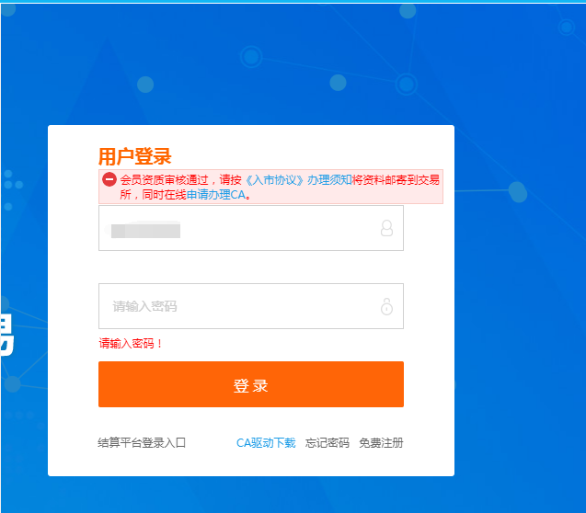
第六步：CA办理。打开东方中讯官网http://os.ezca.org:8001/easyca/netpay在线办理。
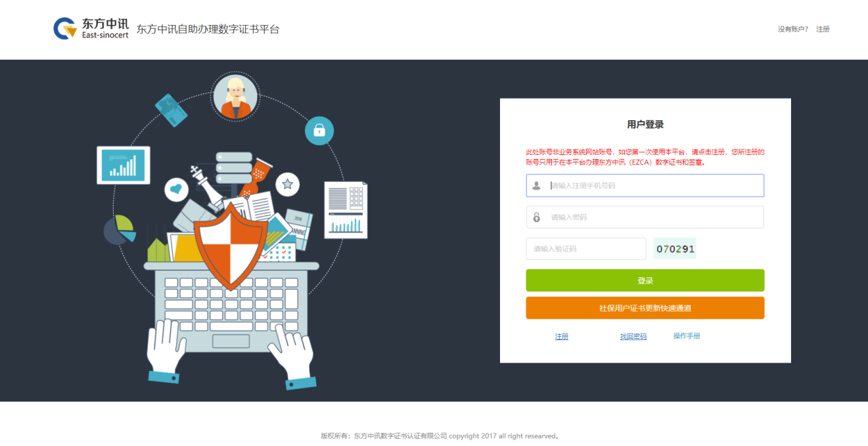
注：CA办理网站的登录账号与药交所交易平台的账号无关联，需会员重新注册。
第七步：已注册成功会员，并取得CA后，即可输入www.yjsds.com登录地址，点击网页右上角“登录”进入页面登录，插入CA,输入用户名称、密码，并同时输入PIN码(初始密码：111111)点击“登录”按钮，即可开展交易业务。
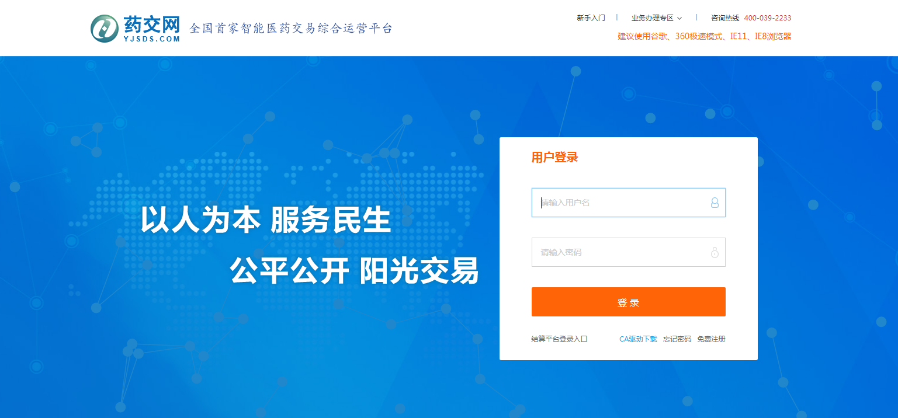

第二节 会员资料变更
变更须知：各级疾病预防控制机构（简称疾控机构）需注册为平台中的“买方会员-公立医院”。
业务介绍
登陆账号后，可根据会员需求变更资料。
操作流程
- 查看原有会员信息。
查看步骤：点击“账号管理”-“会员信息”。进入会员资料页面。若业务类型不为“公立医院”或原有信息与实际不符请进行变更。
- 业务类型变更。
业务类型变更操作步骤：点击“账号管理”-“业务类型管理”。进入类型选择页面，取消原有选项，重新勾选“买方会员”-“公立医院”点击“保存”后进入会员资料管理页面继续更新相关信息（变更步骤参照下一条）。如下图：
- 会员资料变更。
会员资料变更操作步骤：点击“账号管理”-“会员资料管理”，进入会员信息管理页面。如下图：
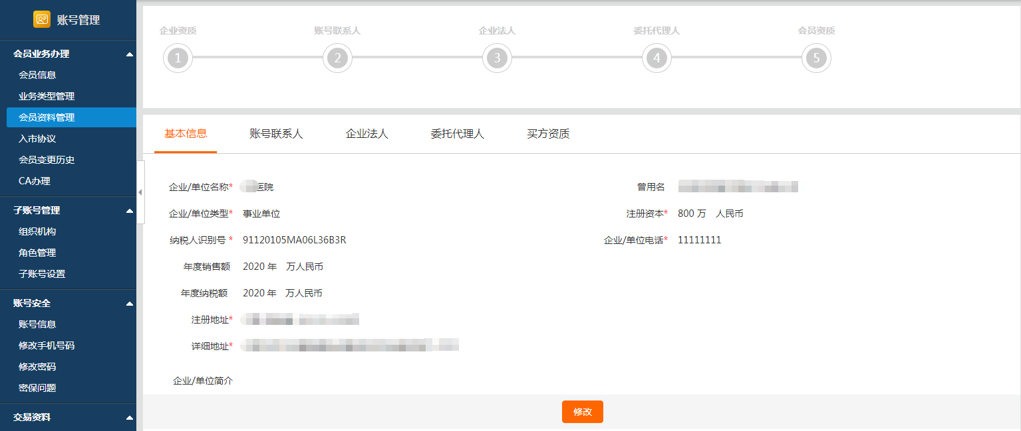
点击选择“基本信息”、“账号联系人”、“企业法人”、“委托代理人”或“买方资质”标签。在需变更的内容下点击“修改”按钮。如下图：
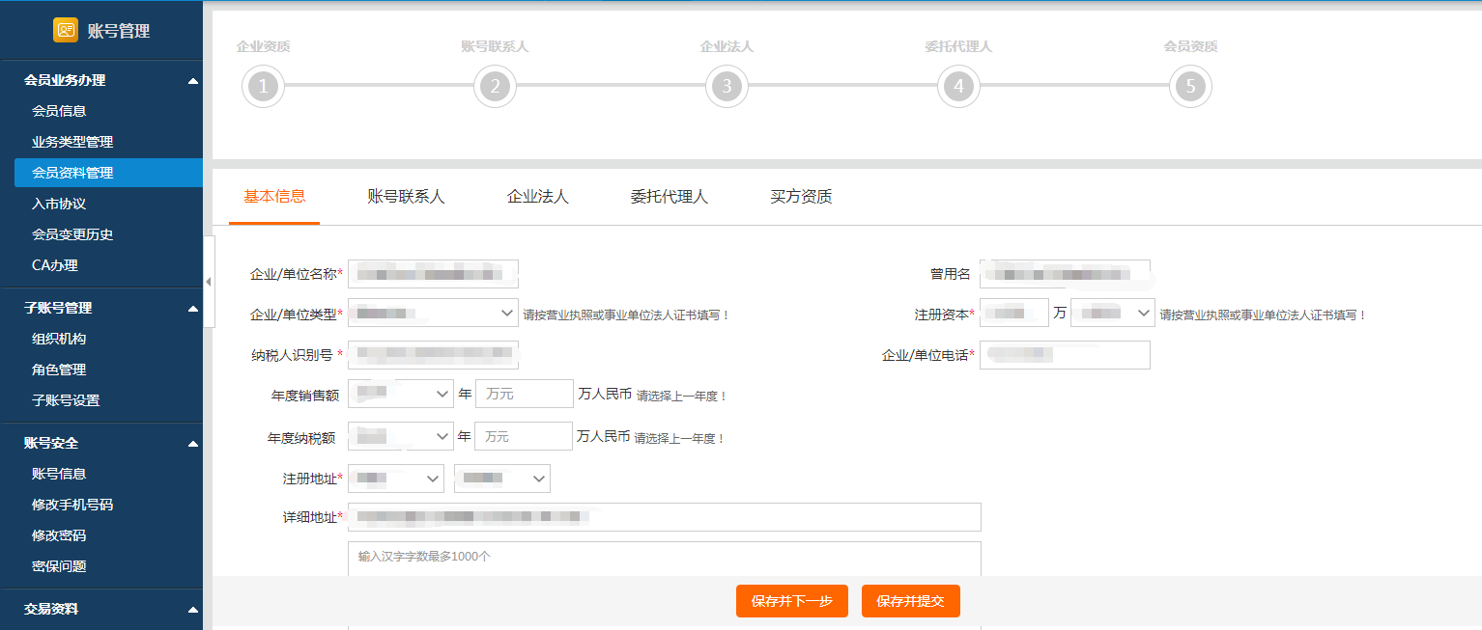
修改需要变更的资料，点击“保存并下一步”，所有资料修改完成后，点击“保存并提交”提交变更申请进入审核。如下图：
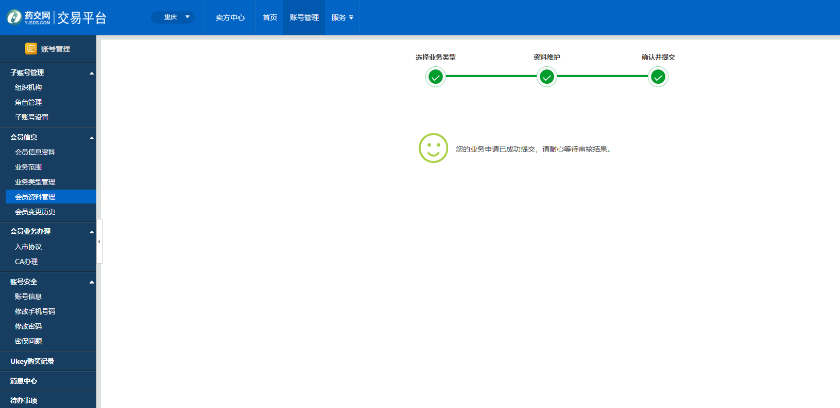
- 变更审核状态查询。点击“会员变更历史”，查询所有的变更记录。可点击“撤销”撤回当前变更申请，重新修改资质。
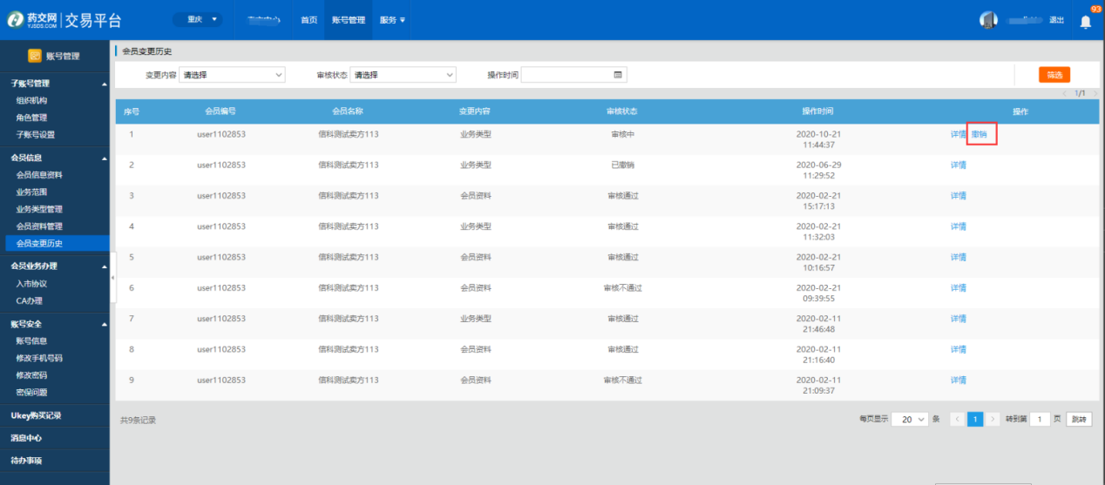

第二章 卖方会员注册

第一节 注册并完善资料
注册前须知：会员注册环节，取得注册资格后需同步进入资料完善环节、并同时办理入市协议和CA，需用CA登录方可在平台开展交易业务。
业务介绍
1、未注册会员申请注册--账号申请成功--登录平台--完善资料并办理入市协议--CA办理--提交审核--审核通过后完成会员注册
2、已注册会员插入CA--输入用户名和密码，并同时输入PIN码--完成登录
操作流程
▄账号申请
按要求填写资料完成账号申请，申请成功后，进入资料完善环节。
初次申请会员，请输入www.yjsds.com 登录地址，点击网页右上角“注册”,填写账号信息后，阅读并同意《入市协议》，点击“注册”按钮。

账号申请成功如下图:
▄完善资料
完善资料的同时需办理入市协议和CA，一并提交审核。
- 材料准备
法定代表人授权书 | 按模版要求准备纸质材料及电子扫描件
入市协议 | 按模版要求准备纸质材料及电子扫描件
委托代理人身份证 | 准备正反面原件电子扫描件、手持身份证照片
法定代表人证件 | 准备正反面原件电子扫描件
医药企业价格和营销行为信用承诺书 | 按模版要求准备电子扫描件
《营业执照》 | 准备原件电子扫描件
《药品生产许可证》 | 准备原件电子扫描件
《药品经营许可证》 | 准备原件电子扫描件（仅进口总代理提供）
药品进口代理协议 | 准备原件（翻译件/公证件）电子扫描件（仅进口总代理提供）
注：材料模版详见手册第三章或在平台填报页面旁下载。
2、新账号需完善会员相关资料。首次登录成功后，默认进入账号管理服务包-会员信息-业务类型管理页。
第一步：选择业务类型为“卖方会员”下的“药品上市许可持有人/生产企业”或“药品进口总代理”（按实际类型选择），点击保存。如下图：
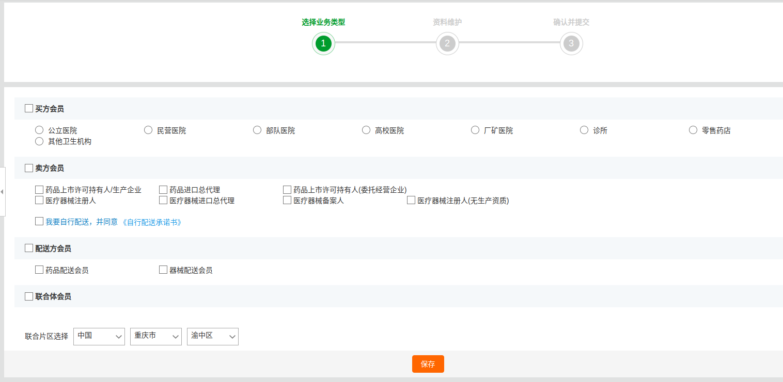
第二步：请选择企业资质填报方式。点击“手工填报”进行填写。如下图：
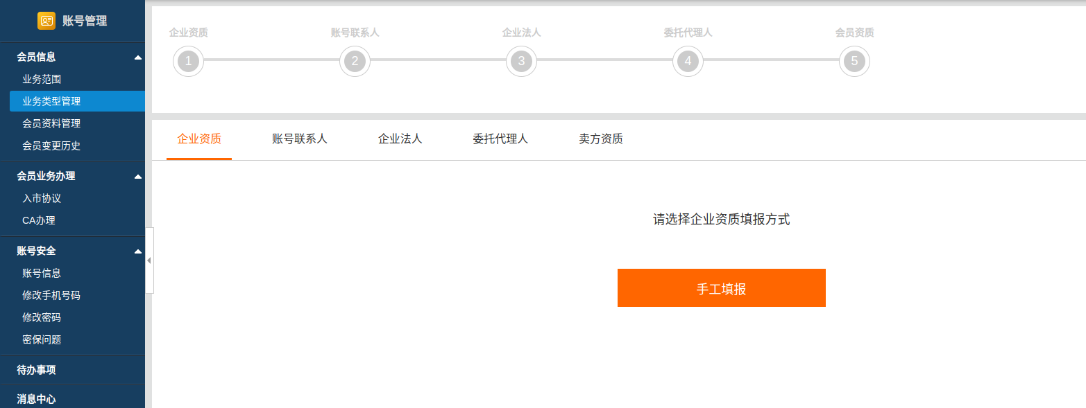
依次填写“企业资质”、“账号联系人”、“法定代表人”、“委托代理人”、“卖方资质”，填写完后，点击“保存并提交”。如下图：

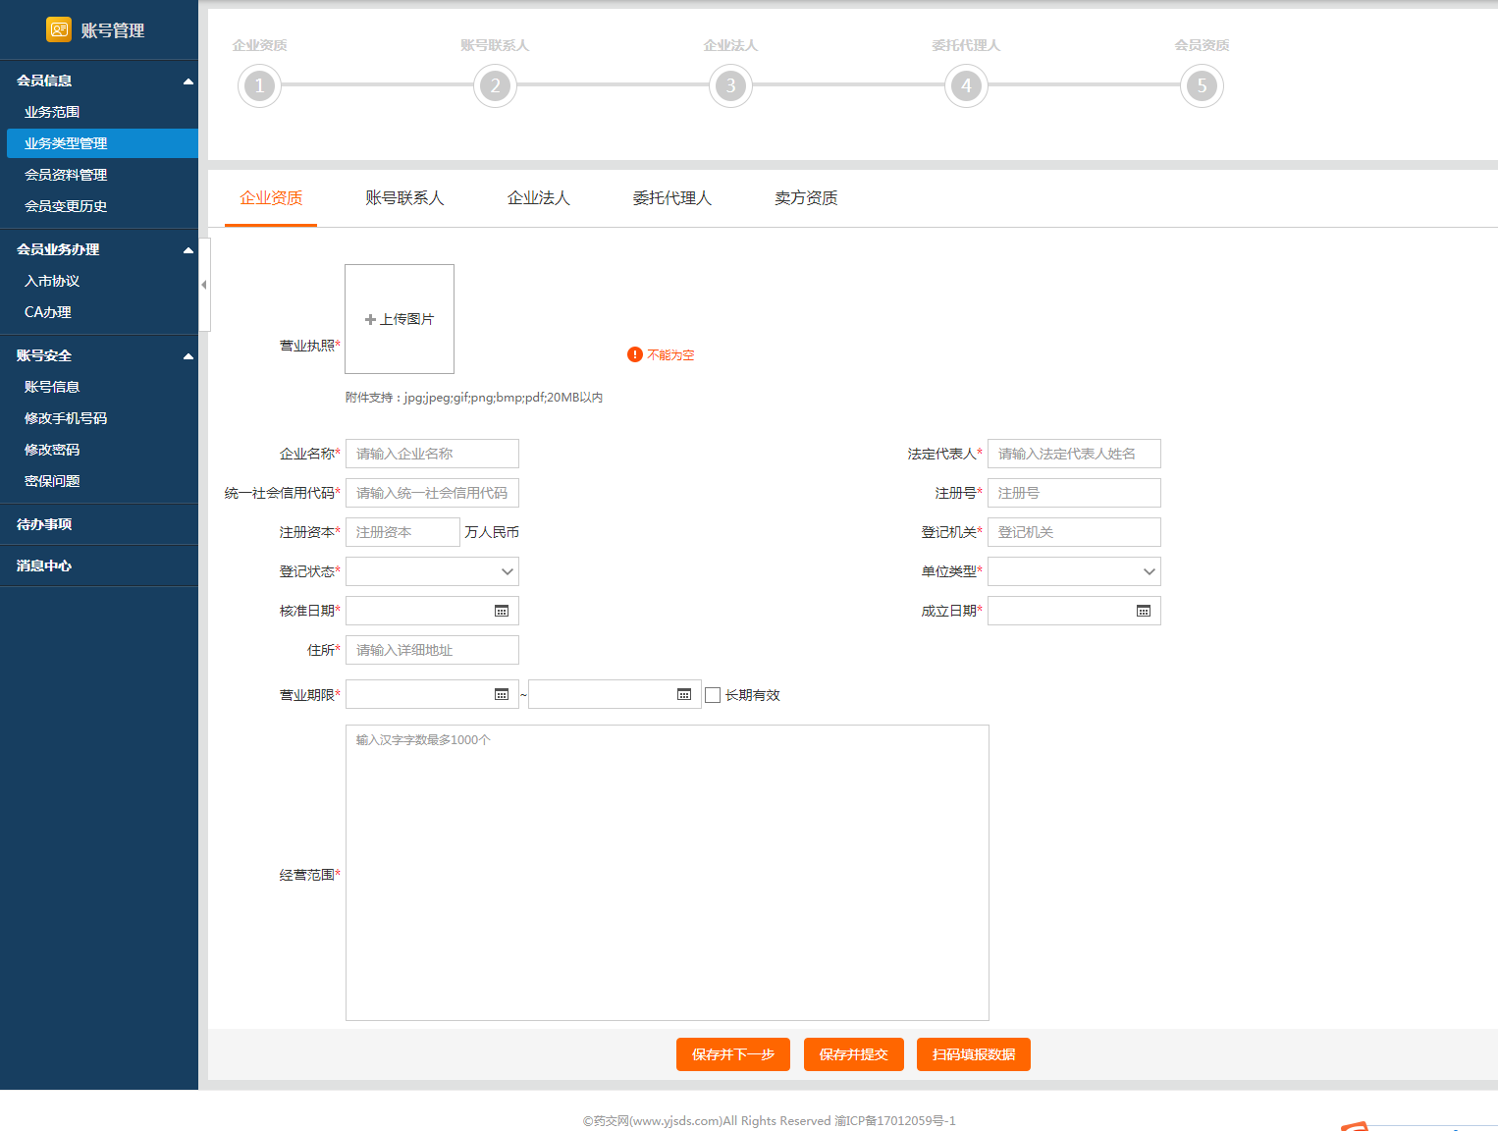
账号联系人填写举例如下图：
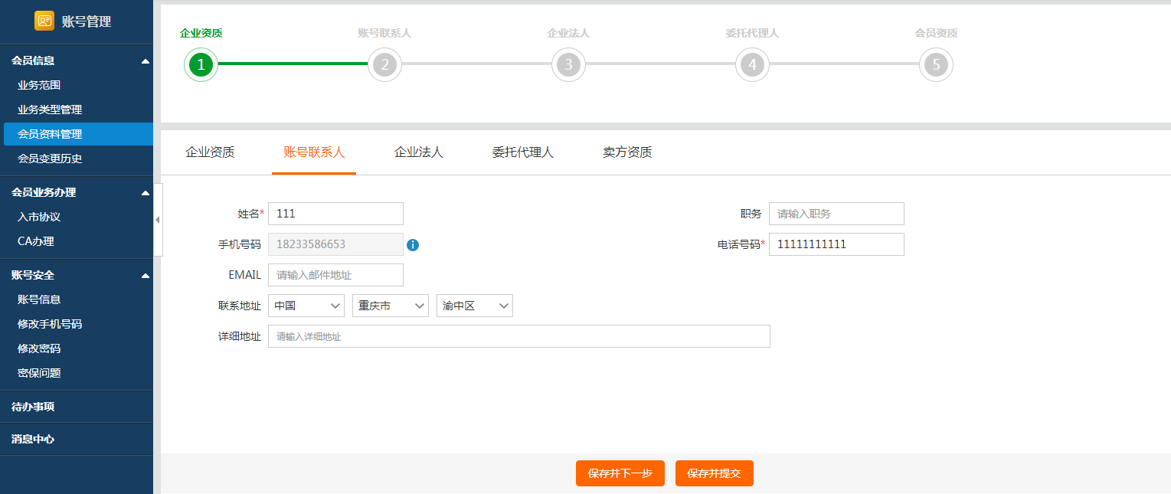
企业法人填写举例如下图：
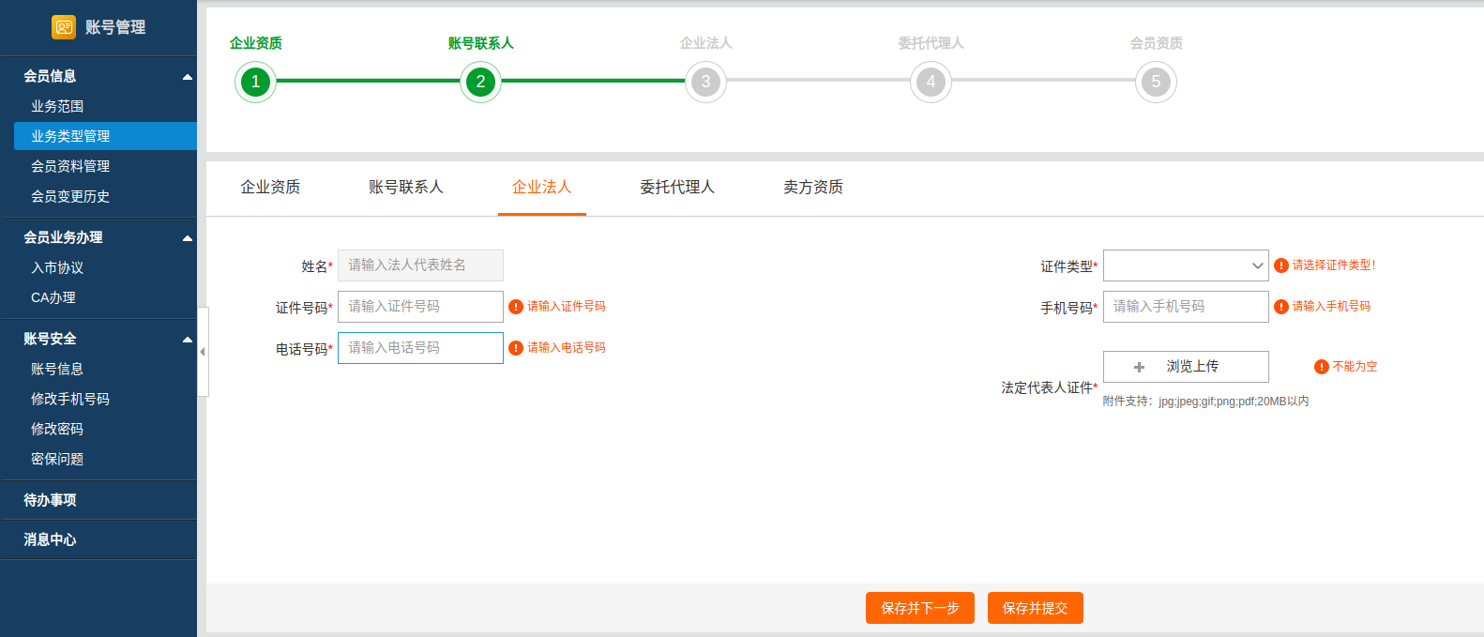
委托代理人填写举例如下图：
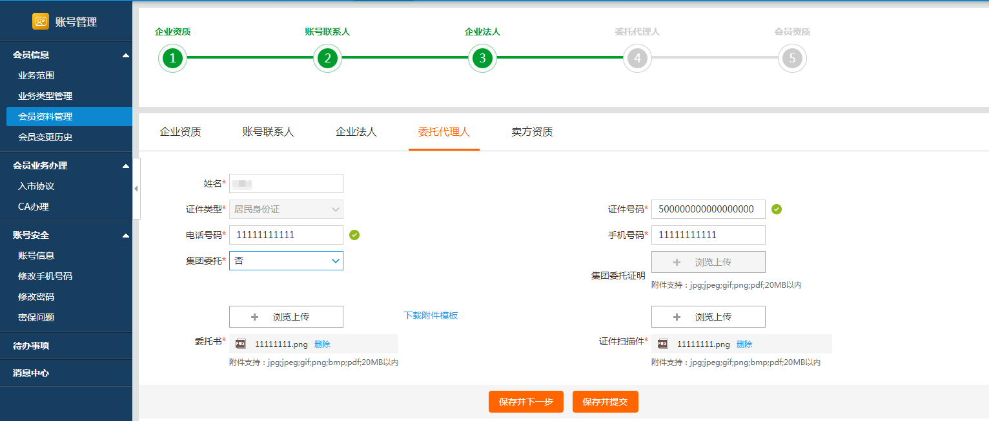
卖方资质填写举例如下图：注：需勾选生产“疫苗”选项。
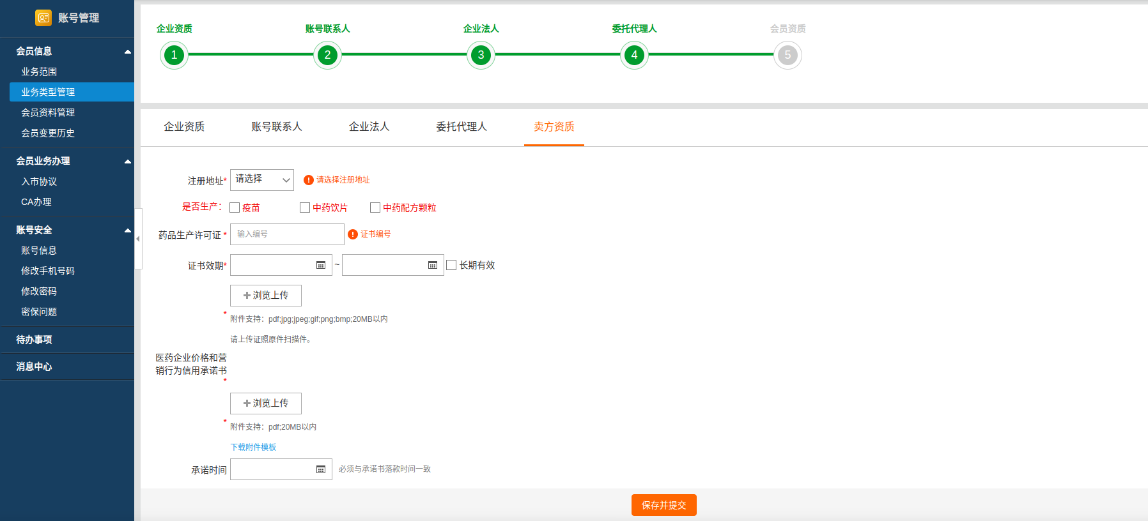
第三步：点击“保存并提交”按钮，新账号的资料完善已完成，等待平台审核，同时在线提交入市协议和申请CA办理。
第四步：入市协议办理。依次点击“会员业务办理”-“入市协议”。按要求准备上述材料上传，填写相关信息，点击“提交”按钮。
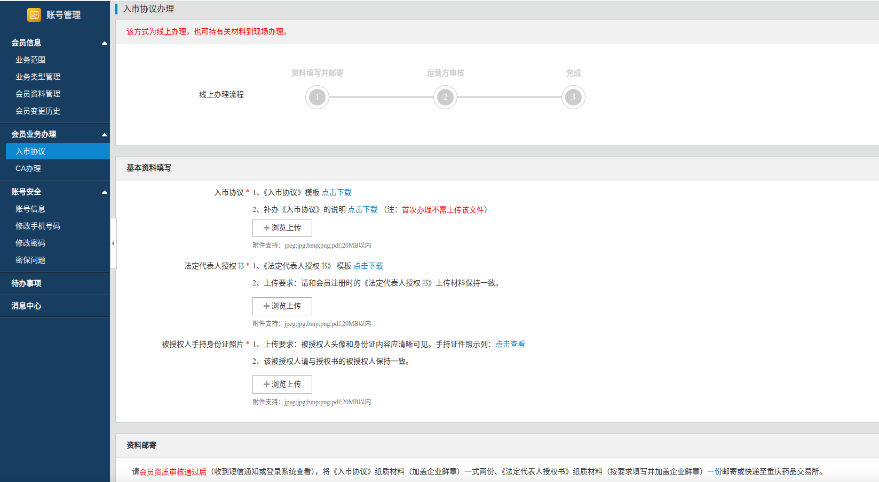
第五步：会员资料审核通过后将《入市协议》纸质材料（加盖企业鲜章）一式两份、《法定代表人授权书》纸质材料（加盖企业鲜章）一份，邮寄或现场递交至重庆药品交易所，邮寄地址详见系统提示。
资质审核是否通过自查路径为：登录www.yjsds.com，点击页面右上角“登录”按钮，进入登录页面，如图所示，则表示资质审核通过。
第六步：CA办理。打开东方中讯官网http://os.ezca.org:8001/easyca/netpay在线办理。
注：CA办理网站的登录账号与药交所交易平台的账号无关联，需会员重新注册。
第七步：已注册成功会员，并取得CA后，即可输入www.yjsds.com登录地址，点击网页右上角“登录”进入页面登录，插入CA,输入用户名称、密码，并同时输入PIN码(初始密码：111111)，点击“登录”按钮，即可开展交易业务。

第二节 会员资料变更
业务介绍
登陆账号后，可根据会员需求变更资料。
操作流程
1、发起资料变更申请。点击“账号管理”-“会员资料管理”，进入会员信息管理页面。如下图：
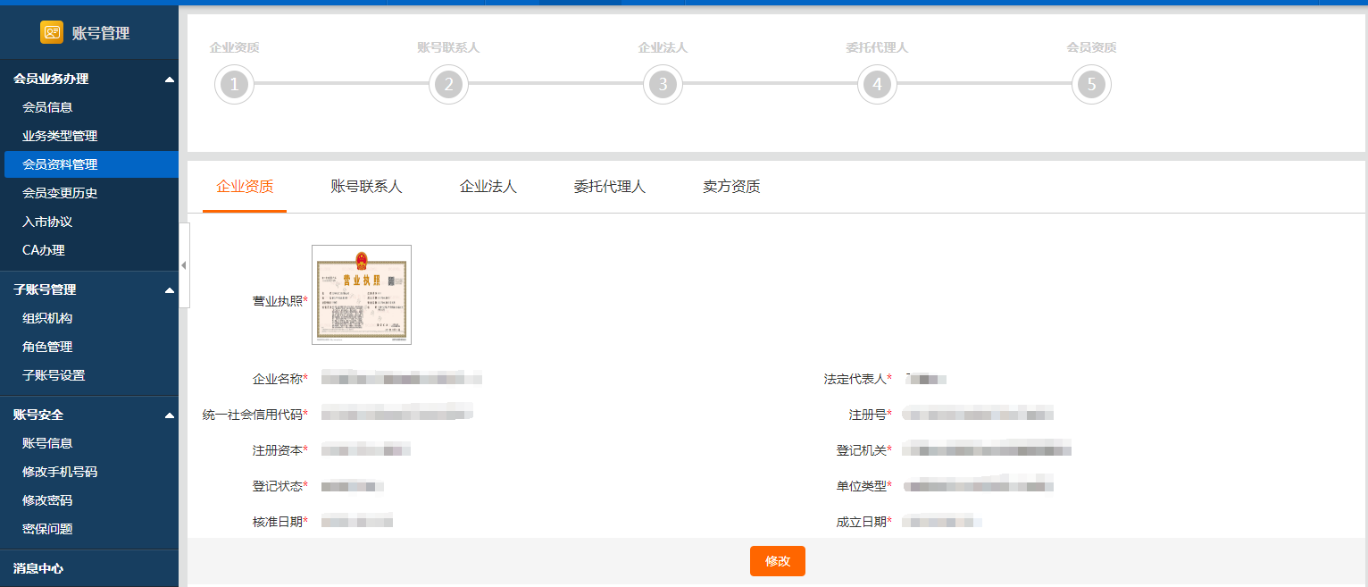
点击选择“企业资质”、“账号联系人”、“企业法人”、“委托代理人”或“卖方资质”标签。在需变更的内容下点击“修改”按钮。如下图：
修改需要变更的资料，点击“保存并下一步”，所有资料修改完成后，点击“保存并提交”提交变更申请进入审核。如下图：
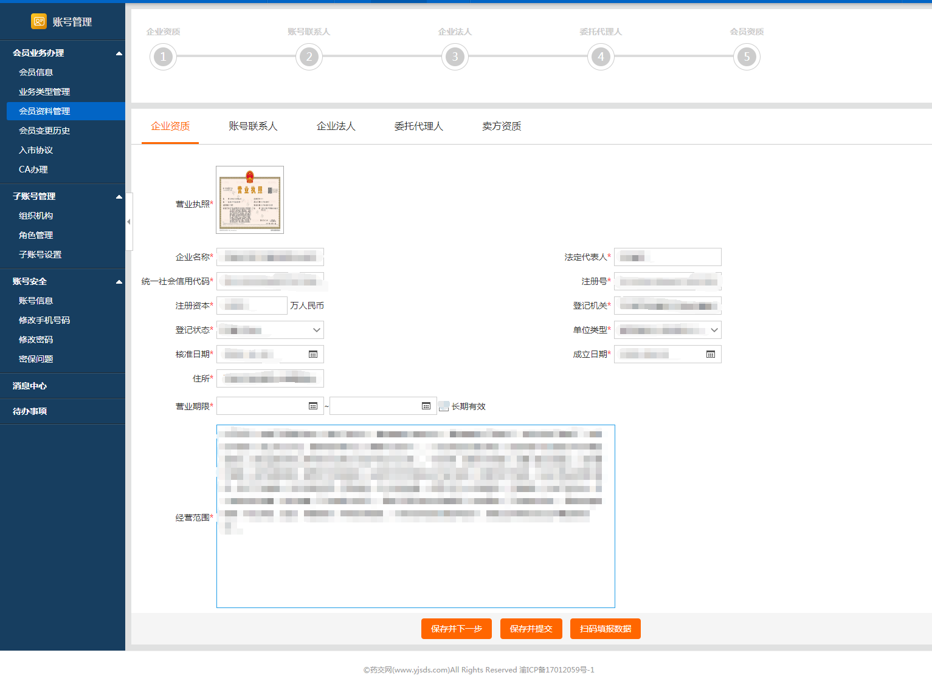
若需修改会员业务类型，可在“业务类型管理”勾选对应子类型，点击“保存”后，进入“会员资料管理”，按照上述会员资料变更流程进行操作。
2、变更审核状态查询。点击“会员变更历史”，查询所有的变更记录。可点击“撤销”撤回当前变更申请，重新修改资质。
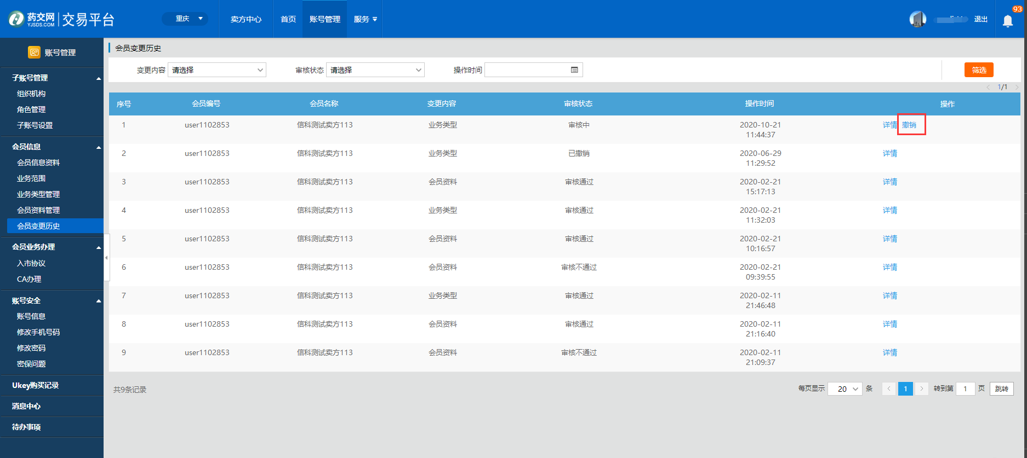

第三章 附件

会员可在药交网官网资料下载处或通过平台下载对应模板，根据注册要求上传附件提交审核。
- 登陆药交网官网（www.yjsds.com）在业务专区内依次点击【规则指南】【《入市协议》签订、CA办理材料】下载《法定代表人授权书》《重庆药品交易所入市协议》模板。
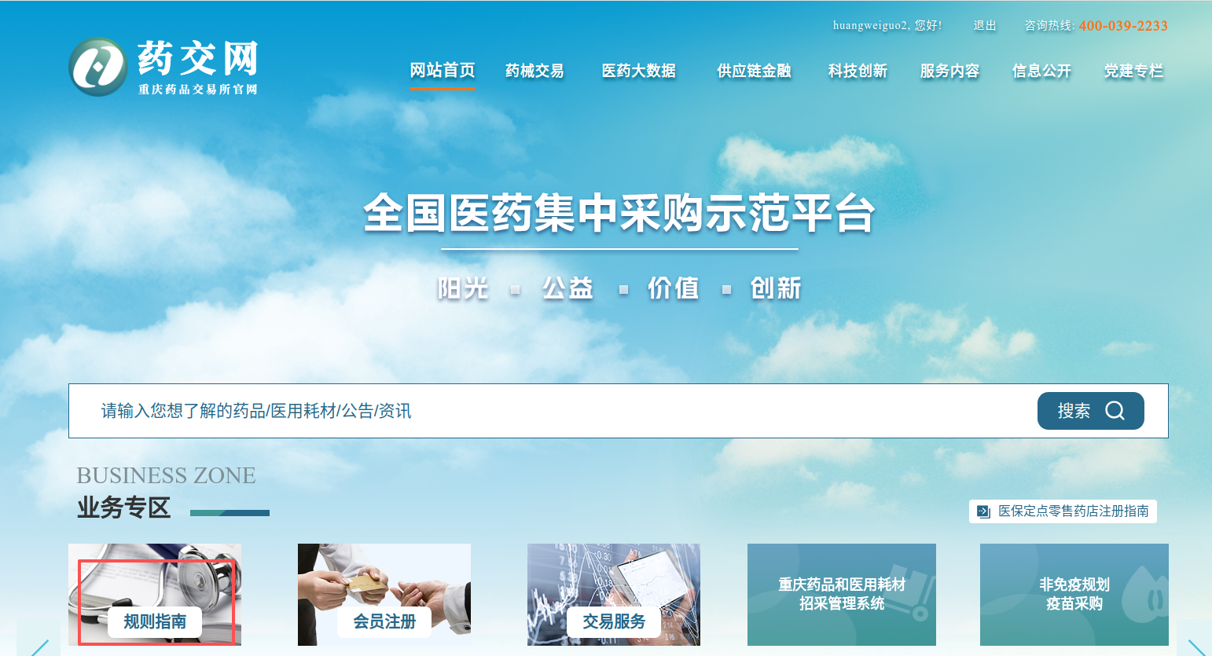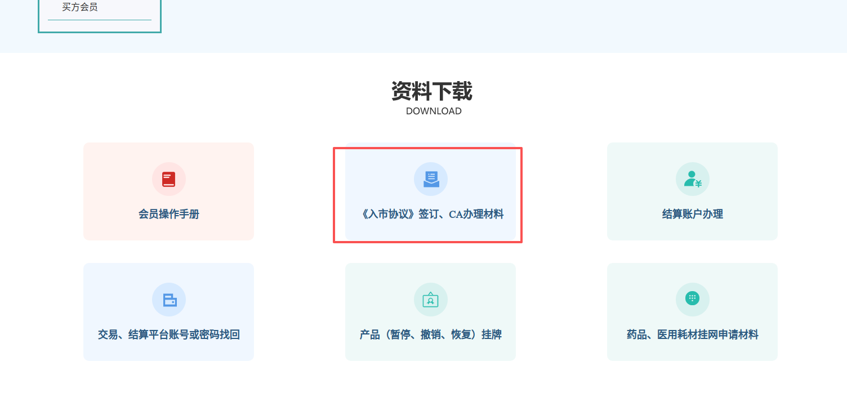
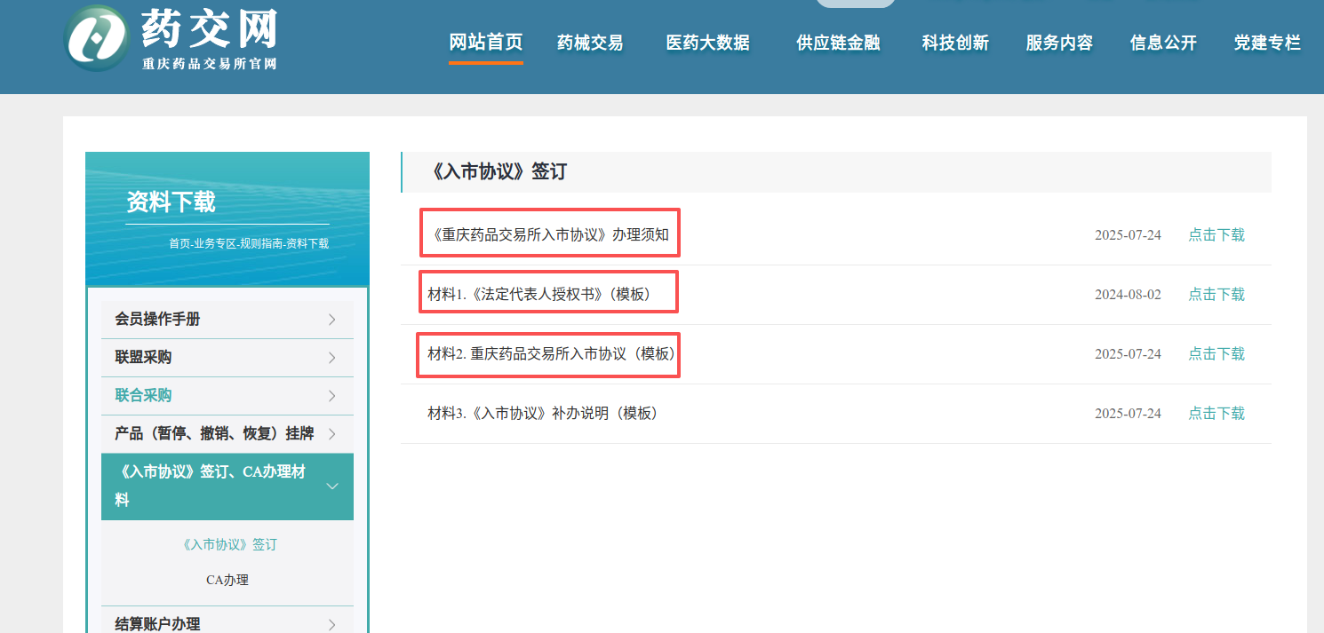

- 系统申报页面相关资料上传处，也可下载相关模板。

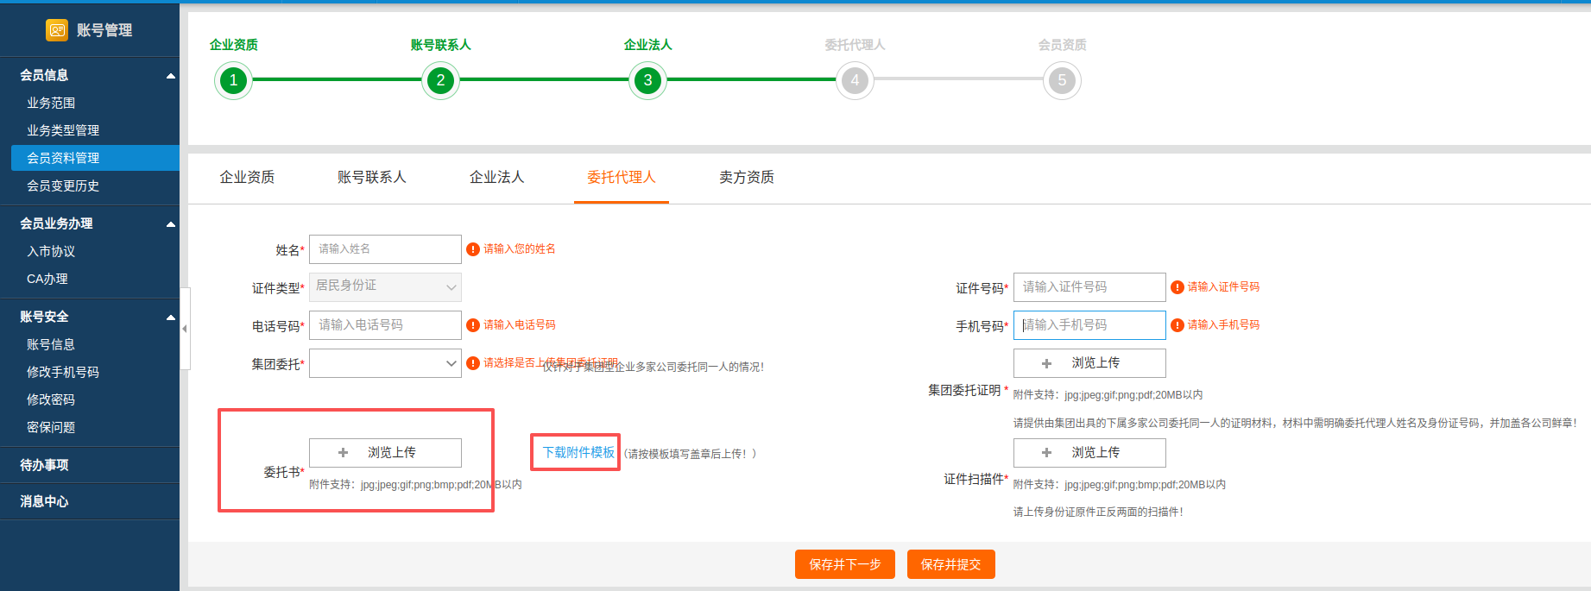

《医药企业价格和营销行为信用承诺书》请在注册页面上传处进行下载。
